**HX1946 *Scheda creata il 14 giugno 2023***

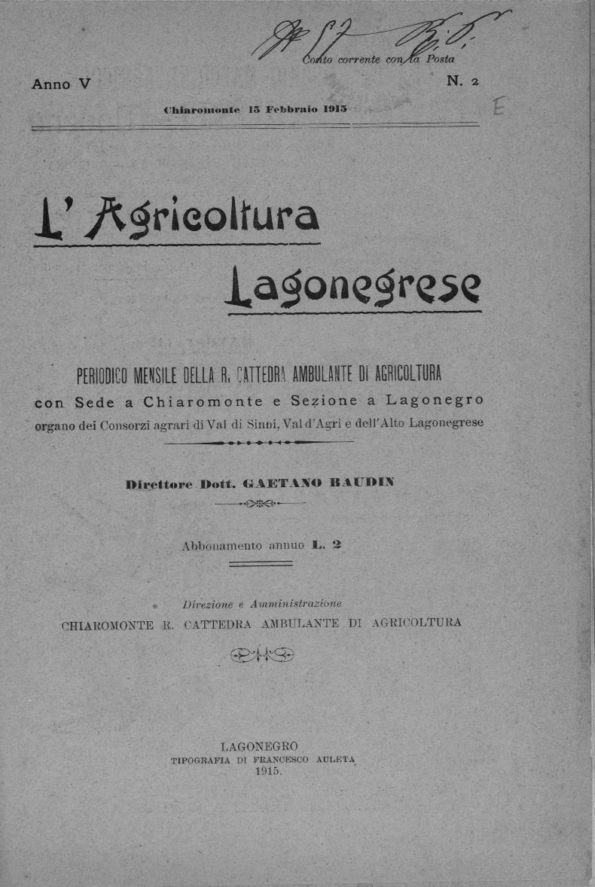**Descrizione bibliografica**

L'\***agricoltura lagonegrese** : periodico agrario mensile della R. Cattedra ambulante di agricoltura per il circondario di Lagonegro.- Anno 1, n. 1 (gennaio 1911)-anno 5, n. 7 (luglio 1915). - Chiaromonte [Melfi] : A. Liccione, 1911-1915. - 5 volumi ; 38 cm. ((L’editore varia. - - BNI 1911-3569. - CFI0345158

Autore: [Cattedra ambulante di agricoltura per il circondario di Lagonegro](https://opac.sbn.it/c/search/opac?groupId=20122&item:5032:Nomi::@frase@=BASV092087)

Agricoltura – Lagonegro <territorio> . 1911-1915

Copia digitale 1915 a: <http://www.internetculturale.it/it/913/emeroteca-digitale-italiana/periodic/testata/8739>

**Informazioni storico-bibliografiche**

L’Agricoltura Lagonegrese (1911-1915) Il periodico agrario mensile della Real Cattedra Ambulante di Agricoltura per il Circondario di Lagonegro fu pubblicato con un anno di ritardo rispetto agli altri strumenti informativi delle Cattedre dei circondari di Melfi, Matera e Potenza. Il direttore de “L’Agricoltura Lagonegrese”, il prof. Salvatore Jovino, titolare della Cattedra di Agricoltura di Chiaromonte, nelle sue “Due parole di presentazione” sottolineò come “quel modesto giornale agrario” nascesse dal bisogno di restare costantemente in contatto con gli agricoltori del circondario, dove “le difficoltà di comunicazione, il numero piuttosto grande dei centri abitati e l’elevato costo delle peregrinazioni dei funzionari” limitavano i contatti personali |80|. Il giornale si prefiggeva di esporre “in forma facile e piana” tutto quanto potesse interessare gli agricoltori, “ponendo in speciale rilievo le pratiche razionali atte ad elevare a grado a grado il reddito della terra e delle industrie” collegate: pratiche in gran parte sperimentate nei poderi annessi alla sede della Cattedra di Chiaromonte e della sezione di Lagonegro o presso le aziende private. La direzione del giornale, nell’invitare alla collaborazione e alla critica costruttiva, stigmatizzava l’atteggiamento di quanti ritenevano la Cattedra solo una “istituzione di beneficienza”, “distributrice automatica e gratuita di semi, concimi, piante, macchine agrarie”, “una bacchetta magica evocante d’un colpo pingui e colti campi” o “una panacea istantanea per tutti i mali agrari e, magari, extra - agrari”. Nei 12 numeri pubblicati nel 1911, presso la premiata tipografia Antonio Liccione di Melfi, si può cogliere l’orientamento di quella istituzione teso a creare un nuovo spirito di cooperazione fra i produttori, “grossi e piccoli possidenti”. Fra gli ostacoli che si frapponevano al progresso dell’agricoltura Jovino individuava sia la mancanza di istruzione tecnica sia la deficienza di macchine e materie prime per l’agricoltura, garantite e a buon mercato. Da ciò l’impulso offerto dalla Cattedra per la creazione di un “Consorzio Agrario Cooperativo di Val d’Agri”, sotto forma di società anonima a capitale illimitato. Sorse il 13 febbraio 1911, con atto pubblico rogato dal notaio G. B. De Pierro ed ebbe sede a Santarcangelo, con filiali a Roccanova e San Chirico Raparo. Secondo Jovino la nuova struttura avrebbe dovuto integrare l’attività della Cattedra, consentendo l’acquisto ai soci di merce garantita a prezzi controllati, svolgendo una funzione di calmiere per il mercato |81|. Anche la direzione de “L’Agricoltura Lagonegrese” espresse, nell’aprile del 1911, la propria soddisfazione per la nomina a Ministro dell’Agricoltura di Francesco Saverio Nitti, augurandosi che la Basilicata potesse giovarsi dell’opera dell’uomo di governo, del quale Jovino era stato “discepolo” |82|. Nel giugno del 1911 Saverio Jovino salutava “con vivo compiacimento” la nascita di un altro Consorzio agrario cooperativo nel circondario |83|. A Senise, infatti, era stato costituito, con atto rogato dal notaio Rossi il 15 giugno, il “Consorzio Val di Sinni”. Dotato di un capitale azionario “risultante di 245 azioni da lire 15 ognuna distribuito fra 108 azionisti”, sorgeva in una zona dove si andavano affermando la coltura erbacea, il consumo dei concimi e l’uso delle macchine agricole |84|. L’attività dei due consorzi, sottolineava ancora Jovino, avrebbe favorito una progressiva trasformazione economico-agraria, intensificando la coltura su scala “non ristretta”, fornendo così la possibilità di una più vasta colonizzazione. Ma il direttore della cattedra avvertiva: se i proprietari non avessero elevato “la fertilità della terra, sia con macchine e concimi che con coltivazioni miglioratrici, la colonizzazione in Basilicata, nella sua tipica forma di contratto basato sulla compartecipazione agli utili”, non avrebbe fatto alcun passo. Per questo motivo riteneva che la nascita di un consorzio in zone dove era possibile un’intensificazione colturale avrebbe poturo rappresentare “un reale cammino verso la colonizzazione”. Nel corso del 1912 il direttore della Cattedra di Chiaromonte, prof. Saverio Jovino, divenne titolare della Cattedra di Matera. A lui subentrò Gaetano Baudin, già reggente la sezione di Cattedra di Monteleone Calabro. Nel 1913 “L’Agricoltura Lagonegrese”, al terzo anno di pubblicazione, cambiò veste e formato. Era ferma convinzione del nuovo direttore, infatti, che “il formato gazzetta” precedentemente usato fosse poco confacente ai giornali agrari. Non si trattava di un’osservazione di poco conto, poiché la forma scelta era, ed è, parte integrante della sostanza informativa. Per Baudin il formato “Gazzetta” traduceva “le vicissitudini di una vita intensa e tumultuosa, in cui le impressioni si sovrappongono e hanno l’importanza del momento”, mentre egli riteneva che “il fascicolo” fosse la forma più adatta per un giornale agricolo “di piana e spicciola propaganda quale doveva essere e restare il periodico della Cattedra” |85|. Tali concetti egli volle ribadire nell’editoriale “Poche parole ai lettori”, sul primo numero de “L’Agricoltura Lagonegrese, organo dei Consorzi agrari di Val di Sinni, Val d’Agri e dell’Alto Lagonegrese”, che dedicò ad un approfondimento tematico alle malattie della vite, del vino e all’impianto di nuovi vigneti, con suggerimenti riferiti anche alla potatura dell’uliveto. I numeri mensili succedutisi sino al luglio del 1915 proseguirono gli approfondimenti sulla potatura e sulla concimazione degli agrumi, trattando, inoltre, argomenti quali l’erba medica, la zootecnia, la costruzione di case coloniche e redigendo note enotecniche, veterinarie e zootecniche. Sul periodico venne propagandata anche l’iniziativa, assunta dal prefetto della Provincia di Basilicata, Vincenzo Quaranta, dal presidente della Deputazione Provinciale, per istituire una Mostra Zootecnica da tenersi a Potenza in occasione della tradizionale fiera di agosto. Posta sotto la presidenza onoraria del Ministro dell’Agricoltura e assistita da un comitato esecutivo presieduto da Rocco Buccico di Ruoti, aveva per segretario il prof. Romolotti, direttore della Cattedra di Zootecnica di Bella. Baudin, soffermandosi sui difetti dell’agricoltura del circondario, evidenziò “la poca propensione degli agricoltori” a ricorrere al credito agrario a tal punto che alcune casse locali non riuscivano ad avviare la propria attività, né a costituire i consigli di amministrazione, per la mancanza di adesioni tra gli agricoltori. In Basilicata, sostenne, veniva utilizzato poco il credito agrario della Cassa Provinciale e del Banco di Napoli e il circondario di Lagonegro era quello che meno vi ricorreva. Egli spronò, pertanto, il mondo agricolo a cambiare atteggiamento, sull’esempio di quei cinque contadini del Consorzio Agrario di Senise che si erano associati per l’acquisto di una “mietitrice - legatrice”, ottenuta a credito ed a pagamento rateale |86|. In un’area montuosa come quella del lagonegrese, il direttore non mancò di interessarsi dell’industria armentizia, ivi incluso l’allevamento del bestiame e l’attività di transumanza. Ne analizzò le forme di proprietà, sostenendo la necessità di provvedere a formare Consorzi su base cooperativa, in modo da rendere possibili opere di sistemazione e miglioramento del terreno e dei pascoli, favorendo lo sviluppo di specie prative utili, utilizzando le acque di irrigazione, adottando la concimazione e rinnovando, laddove insufficiente, la superficie a prato |87|. Nel periodo in cui Gaetano Baudin diresse la Cattedra di Chiaromonte, egli fu chiamato, nel 1913, a far parte di una commissione in Albania. Al suo ritorno ebbe modo di precisare, contro gli eterni scontenti, che il progresso agricolo, per sua natura legato alle condizioni interne ed esterne, era destinato ad essere lento poiché “non è la stessa cosa far progredire l’agricoltura estensiva e quella intensiva, l’agricoltura povera e quella ricca, come non è lo stesso camminare su una buona strada rotabile e procedere in acqua a nuoto”. Insisteva, in tal senso, sui miglioramenti introdotti negli ultimi 10 anni nel circondario: dagli aratri ai concimi artificiali, alle leguminose, all’affermarsi delle cooperative di consumo, al credito agrario. Occorreva consolidare le conquiste fatte e continuare a curare i rapporti con gli agricoltori, anche attraverso il giornale della Cattedra, da lui ritenuto importante mezzo di propaganda in grado di porre in relazione i docenti con i più lontani agricoltori del territorio |88|. Sul periodico apparve anche il rendiconto per il 1913 del Consorzio Agrario dell’Alto Lagonegrese, una società anonima cooperativa che tenne la propria assemblea a Castelluccio Inferiore il primo marzo 1914. Ad illustrare il bilancio di quel consorzio fu il dott. D’Amelio, reggente della sezione di Cattedra a Lagonegro. Fu in quella sede che vennero assegnate le cariche ai consiglieri d’amministrazione, sindaci e probiviri |89|. Nel periodico debito spazio venne dato pure alla prima mostra zootecnica provinciale, svoltasi a Potenza il 31 maggio 1914, una rassegna del capitale bovino, di formaggi e produzione di lanaria |90|. Il direttore della Cattedra di Chiaromonte venne inviato nel 1914 in Sardegna a fondare la Cattedra Ambulante di Agricoltura di Nuoro. Lì rimase per oltre sei mesi, durante i quali l’uscita del periodico del lagonegrese venne assicurata dai suoi collaboratori, specialmente da Riccardo D’Amelio. Il direttore Baudin, intervenendo sulla crisi granaria, nel febbraio del 1915 si schierò a favore della requisizione del grano da parte del Governo per evitarne l’incetta e i rialzi speculativi |91|. Ne scrisse anche sul “Popolo Lucano”, mentre negli ultimi numeri affrontò la questione della conduzione e dei patti agricoli |92| [*I periodici delle “Regie Cattedre Ambulanti di Agricoltura” / Giuseppe Settembrino e Michele Strazza. – Basilicata regione notizie n. 123-124 (2010), p.184-187*](https://www.google.com/url?sa=t&rct=j&q=&esrc=s&source=web&cd=&ved=2ahUKEwjN7O3n_MH_AhWvRfEDHfkhA-YQFnoECA8QAQ&url=https%3A%2F%2Fwww.consiglio.basilicata.it%2Fconsiglio-api%2Ffile%2F1092%2F214077&usg=AOvVaw0qCvjt-fZhnzckoWk6WZ-F)